**­­TRƯỜNG ĐẠI HỌC CÔNG NGHIỆP THỰC PHẨM**

**KHOA CÔNG NGHỆ THÔNG TIN**

**PHÂN TÍCH THIẾT KẾ HỆ THỐNG THÔNG TIN**



ĐỀ TÀI

**PHÂN TÍCH THIẾT KẾ HỆ THỐNG THÔNG TIN QUẢN LÝ KHÁCH SẠN**

**Danh sách thành viên:**

* Lê Trung Đô - 200114056
* Ngô Gia Thiên - 2001140509
* Lâm Văn Dậu - 2001140032
* Trần Chí Luân – 2001140130

**GVHD: Hoàng Thị Liên Chi**

Tp. Hồ Chí Minh, ngày 28 tháng 04 năm 2017

MỤC LỤC

MỤC TIÊU, PHẠM VI ĐỀ TÀI 3

Mục tiêu: 3

Phạm vi: 3

I. KHẢO SÁT HỆ THỐNG 4

1.1. HIỆN TRẠNG HỆ THỐNG 4

1.2. MỤC ĐÍCH HOẠT ĐỘNG 5

1.3. CÁC QUY TRÌNH NGHIỆP VỤ CHỦ YẾU 5

1.4. CÁC KHIẾM KHUYẾT CỦA HỆ THỐNG CŨ VÀ GIẢI PHÁP CẦN CÓ 6

II. MÔ HÌNH THỰC THỂ KẾT HỢP (ERD – Entity Relationship Diagram) 7

2.1. CÁC THỰC THỂ VÀ THUỘC TÍNH TƯƠNG ỨNG 7

2.2 Mô hình ERD 9

III. MÔ HÌNH DÒNG DỮ LIỆU (DFD – Data Flow Diagram) 10

3.1. MÔ HÌNH KHUNG HỆ THỐNG (DFD MỨC 0) 10

3.2. MÔ HÌNH DFD PHÂN RÃ CHỨC NĂNG 10

IV. THIẾT KẾ DỮ LIỆU 14

4.1 MÔ HÌNH THIẾT KẾ DỮ LIỆU MỨC VẬT LÝ 14

V. THIẾT KẾ XỬ LÝ 15

5.1. PHÂN CHIA HỆ THỐNG 15

5.2. THIẾT KẾ XỬ LÝ THEO LÔ – TRỰC TUYẾN 15

5.3. ĐẶC TẢ XỬ LÝ 16

VI. THIẾT KẾ GIAO DIỆN 18

6.1. Chức năng quản lý hệ thống 18

6.2. CHỨC NĂNG THUÊ PHÒNG 22

6.3 CHỨC NĂNG TRẢ PHÒNG 23

6.4. CHỨC NĂNG QUẢN LÝ SỬ DỤNG DỊCH VỤ 25

6.5. CHỨC NĂNG QUẢN LÝ NHÂN VIÊN 26

6.6. CHỨC NĂNG THỐNG KÊ 27

## MỤC TIÊU, PHẠM VI ĐỀ TÀI

### Mục tiêu:

Dựa vào những kiến thức học được từ môn Phân tích thiết kế hệ thống thông tin, đồ án sẽ phân tích thiết kế hệ thống quản lý khách sạn nhằm mục đích:

* Khảo sát hệ thống
* Mô hình hóa dữ liệu
* Mô hình hóa xử lý
* Thiết kế dữ liệu
* Thiết kế xử lý
* Thiết kế giao diện

### Phạm vi:

Khảo sát, phân tích và thiết kế hệ thống thông tin quản lý khách sạn có mô hình vừa và nhỏ: Khách sạn Nhật Anh, địa chỉ: 242/11 đường Tây Thạnh - Phường Tây Thạnh - Quận Tân Phú, Tân Phú, Hồ Chí Minh.

## I. KHẢO SÁT HỆ THỐNG

Nhóm thực hiện các phương pháp khảo là: quan sát trực tiếp, phỏng vấn và được kết quả như sau:

### 1.1. HIỆN TRẠNG HỆ THỐNG

**Quản lý khách hàng:**

Mỗi khách hàng đều được khách sạn quản lý những thông tin sau: Họ tên, giới tính, địa chỉ, điện thoại, Email, số CMND (hoặc giấy tờ tùy thân khác).

**Quản lý phòng:**

Các phòng của khách sạn được quản lý dựa vào phòng số, loại phòng, giá cơ bản. Quản lý tình trạng phòng đã có

**Quản lý đăng ký thuê phòng:**

Tất cả các thông tin đăng ký thuê phòng đều được quản lý dựa trên số đăng ký, họ tên khách đăng ký, ngày đến, giờ đến, ngày đi, giờ đi, số lượng người lớn, số lượng trẻ em và số tiền đặt cọc.

**Quản lý việc trả phòng:**

Dựa trên thông tin đăng ký thuê phòng và thông tin nhận phòng, việc trả phòng được khách sạn quản lý các thông tin sau: Số trả phòng, ngày trả, giờ trả, họ tên người trả (có thể trả phòng trước thời hạn đăng ký). Nếu khách hàng muốn gia hạn thêm thời gian ở tại khách sạn thì phải tiến hành làm thủ tục đăng ký lại. Bên cạnh việc trả phòng của khách thì khách sạn sẽ kiểm tra lại tình trạng phòng.

**Quản lý thông tin huỷ đăng ký:**

Cũng như việc quản lý các công việc trên thì việc huỷ đăng ký được quản lý các thông tin sau: Số huỷ đăng ký, ngày huỷ đăng ký, giờ huỷ đăng ký, họ tên người huỷ đăng ký.

**Quản lý nhân viên:**

Tất cả những nhân viên làm việc tại khách sạn đều được quản lý các thông tin sau: Họ tên nhân viên, Chức vụ của nhân viên.

**Quản lý thông tin về dịch vụ:**

Tên dịch vụ, tiện nghi. Tại khách sạn có nhiều loại dịch vụ như: điện thoại, ăn uống, giặt ủi, đưa đón khách, chuyên chở đồ cho khách (khi khách yêu cầu)...

### 1.2. MỤC ĐÍCH HOẠT ĐỘNG

* Quản lý khách hàng
* Quản lý nhân viên
* Quản lý hiện trạng từng phòng
* Quản lý việc đăng ký thuê phòng và trả phòng
* Quản lý các dịch vụ khách sạn cung cấp
* Quản lý tài chính thu chi của khách sạn

.

### 1.3. CÁC QUY TRÌNH NGHIỆP VỤ CHỦ YẾU

**Sơ đồ tổ chức:**

**GIÁM ĐỐC**

**TIẾP TÂN**

**BẢO VỆ**

**PHỤC VỤ**

**KẾ TOÁN**

**Giám đốc Khách sạn:**

Có nhiệm vụ quản lý trực tiếp khách sạn, mọi vấn đề của khách sạn đều phải thông qua giám đốc và giám đốc có quyền quyết định tất cả mọi thông tin xử lý trong khách sạn.

**Phòng tiếp tân:**

Có nhiệm vụ tiếp nhận khách thuê phòng, trả lời những yêu cầu thắc mắc cho khách hàng, quản lý thông tin về phòng và khách hàng. Lập phiếu đăng ký khi khách thuê phòng, nhận yêu cầu khi khách hàng muốn sử dụng dịch vụ. Lập nội dung chi tiêt phiếu thanh toán khi khách hàng trả phòng và chuyển sang bộ phận kế toán lập hóa đơn thanh toán.

**Nhân viên kế toán:**

Quản lý thông tin tài chính thu chi trong khách sạn, có nhiệm vụ lập hóa đơn thanh toán cho khách hàng, lập phiếu chi khi khách sạn cần chi tiêu cho vấn đề sửa chữa hoặc mua sắm phục vụ việc kinh doanh. Hàng tháng nhân viên kế toán phải tiến hành kiểm kê tài chính thu chi và đóng thuế kinh doanh cho khách sạn.

**Phòng bảo vệ:**

Bảo vệ có nhiệm vụ giữ xe, khuân hành lý và giữ gìn an ninh trật tự trong khách sạn. Theo dõi các thiết bị của khách sạn và chịu trách nhiệm về hệ thống ánh sáng.

**Phòng phục vụ:**

Kiểm tra và dọn vệ sinh phòng. Phục vụ ăn, uống, giặt ủi đưa đón khách bằng xe của khách sạn khi khách có yêu cầu.

### 1.4. CÁC KHIẾM KHUYẾT CỦA HỆ THỐNG CŨ VÀ GIẢI PHÁP CẦN CÓ

Hệ thống cũ chưa có quản lý tính lương nhân viên hàng tháng, các phòng chưa phân rõ theo khu vực.

Nên cần có giải pháp là thực hiện phân chia từng loại phòng theo khu vực để nhân viên dễ quản lý. Và thực hiện quản lý chấm công, tính lương cho nhân viên trực tiếp trên hệ thống.

## II. MÔ HÌNH THỰC THỂ KẾT HỢP (ERD – Entity Relationship Diagram)

### 2.1. CÁC THỰC THỂ VÀ THUỘC TÍNH TƯƠNG ỨNG

Thực thể: **KHÁCH HÀNG**

Mỗi thực thể tượng trưng cho một khách hàng đăng kí thuê phòng

Các thuộc tính: Mã khách hàng, tên khách hàng, ngày sinh, quốc tịch, số điện thoại, số CMND, địa chỉ

Thực thể: **NHÂN VIÊN**

Mỗi thực thể tượng trưng cho một nhân viên

Các thuộc tính: Mã nhân viên (dùng làm tên đăng nhập cho tài khoản), tên nhân viên, ngày sinh, địa chỉ, điện thoại, ngày vào làm, mật khẩu, hình ảnh(lưu ảnh đại diện).

Thực thể: **CHỨC VỤ**

Mỗi thực thể tượng trưng cho chức vụ của nhân viên

Các thuộc tính: Mã chức vụ, tên chức vụ

Thực thể: **PHÒNG**

Mỗi thực thể tượng trưng một phòng cho thuê.

Các thuộc tính: Mã phòng, hiện trạng, số điện thoại phòng, số người tối đa

Thực thể: **LOẠI PHÒNG**

Mỗi thực thể tượng trưng cho loại phòng. Có 3 loại phòng:

Phòng Tiêu Chuẩn (Standard Room), Phòng Deluxe (Deluxe Room, Phòng VIP (VIP room).

Các thuộc tính: Mã loại, tên loại, chi tiết

Thực thể: **ĐƠN GIÁ**

Mỗi thực thể tượng trưng cho đơn giá của từng loại phòng ứng với thời gian ở.

Các thuộc tính: Mã giá, thời gian, số tiền

Thực thể: **KHU VỰC**

Mỗi thực thể tượng trưng cho một khu vực của khách sạn.

Các thuộc tính: Mã khu vực, tên khu vực

Thực thể: **PHIẾU ĐĂNG KÝ THUÊ PHÒNG**

Mỗi thực thể tượng trưng cho phiếu đăng ký khi khách hàng đến thuê phòng.

Các thuộc tính: Mã phiếu đăng ký, thời gian đến, thời gian đi, số người ở

Thực thể: **LƯƠNG**

Mỗi thực thể tượng trưng cho bảng lương của nhân viên

Các thuộc tính: Mã lương, hệ số lương, lương cơ bản, phụ cấp

Thực thể: **CHẤM CỐNG**

Mỗi thực thể lưu thông tin cho hồ sơ tính lương nhân viên hàng tháng.

Các thuộc tính: Mã chấm công, số ngày làm, ngày chấm công, lương thực lãnh.

Thực thể: **CHI TIẾT HÓA ĐƠN**

Mỗi thực thể tượng trưng cho một chi tiết hóa đơn thanh toán cho một phòng.

Các thuộc tính: Mã chi tiết hóa đơn, tiền phòng, tiền dịch vụ, phát sinh, thuế.

Thực thể: **HÓA ĐƠN**

Mỗi thực thể tượng trưng cho một hóa đơn được lập khi khách hàng trả phòng.

Các thuộc tính: Mã hóa đơn, ngày lập, tổng tiền

Thực thể: **DỊCH VỤ**

Mỗi thực thể tượng trưng cho bảng các dịch vụ mà khách sạn cung cấp: Đưa đón sân bay, Dịch vụ dặt là, Dịch vụ trông trẻ, Hỗ trợ đặt tour, Massage, Spa, Tắm hơi…

Các thuộc tính: Mã dịch vụ, tên dịch vụ, tồn kho

### 2.2 Mô hình ERD

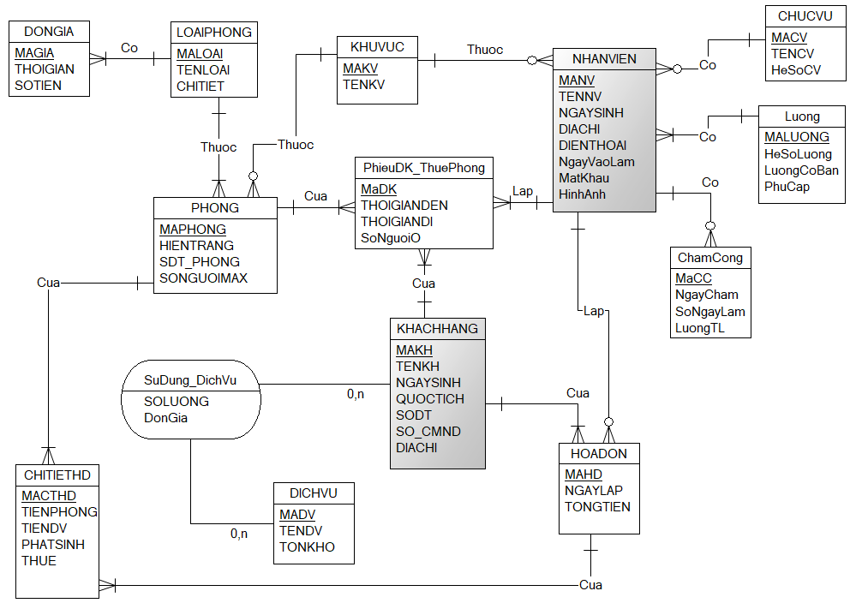

## III. MÔ HÌNH DÒNG DỮ LIỆU (DFD – Data Flow Diagram)

### 3.1. MÔ HÌNH KHUNG HỆ THỐNG (DFD MỨC 0)

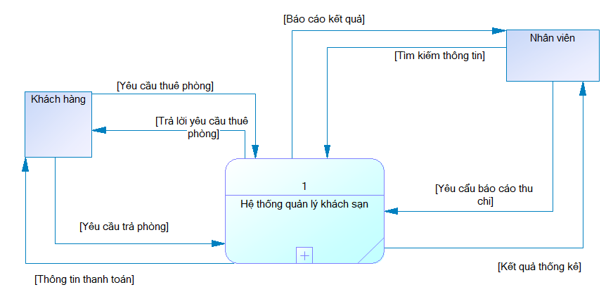

### 3.2. MÔ HÌNH DFD PHÂN RÃ CHỨC NĂNG

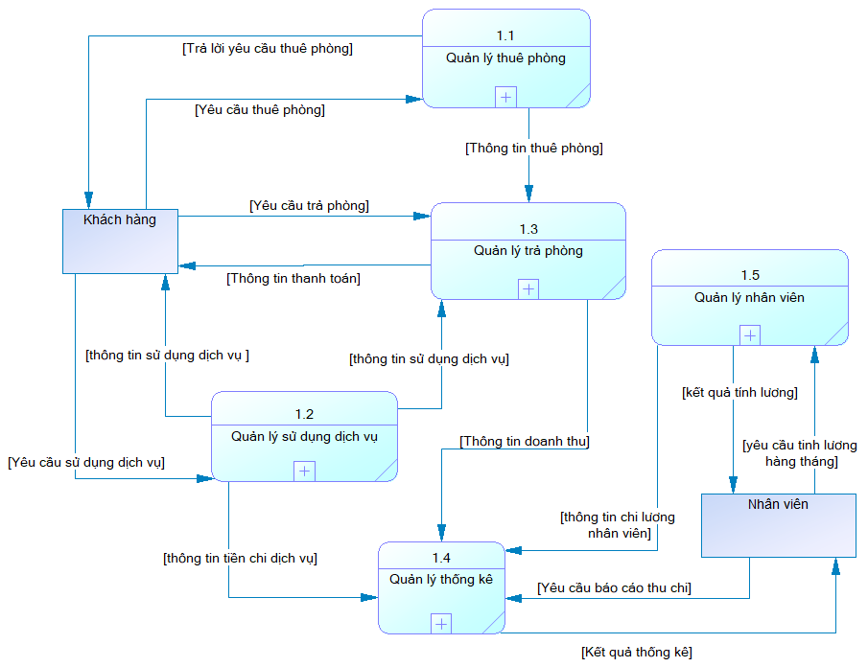

**3.3. MÔ HÌNH DFD CHO CHỨC NĂNG THUÊ PHÒNG**

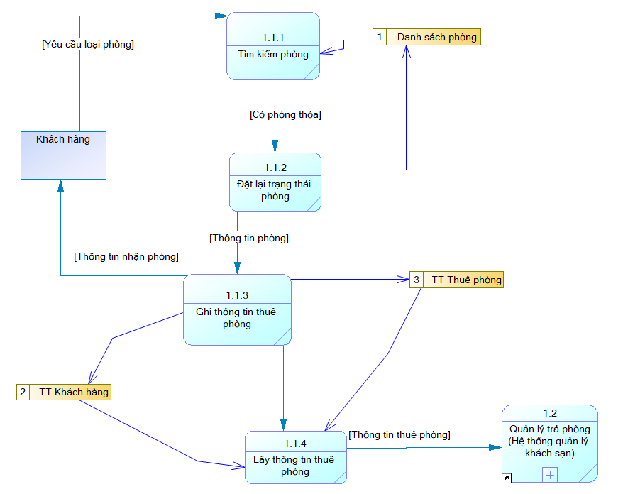

**3.4. MÔ HÌNH DFD CHO CHỨC NĂNG TRẢ PHÒNG**

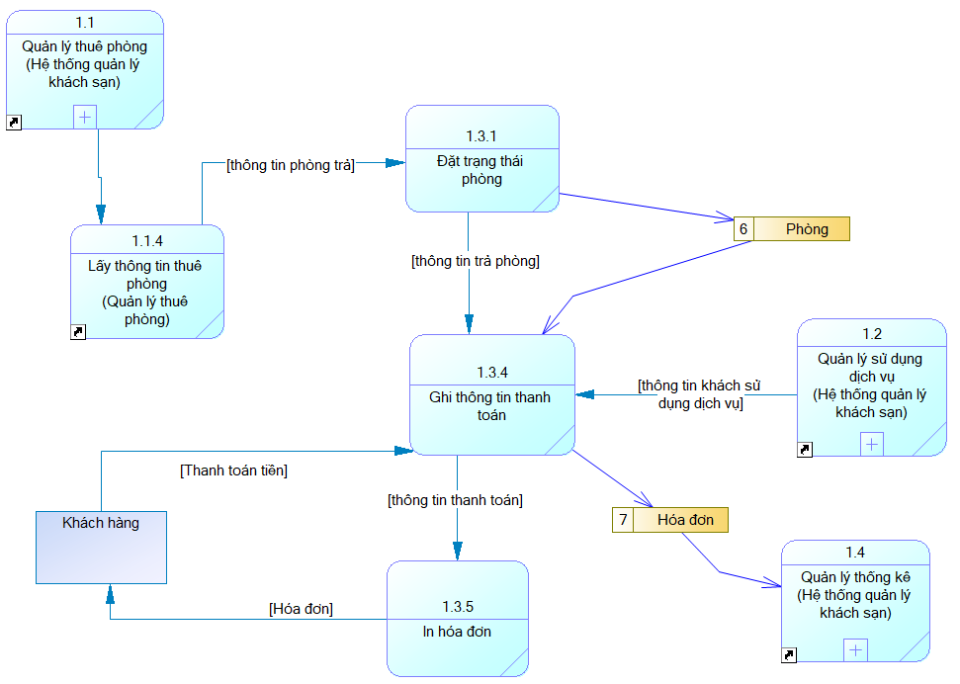

**3.5. MÔ HÌNH DFD CHO CHỨC NĂNG QUẢN LÝ SỬ DỤNG DỊCH VỤ**

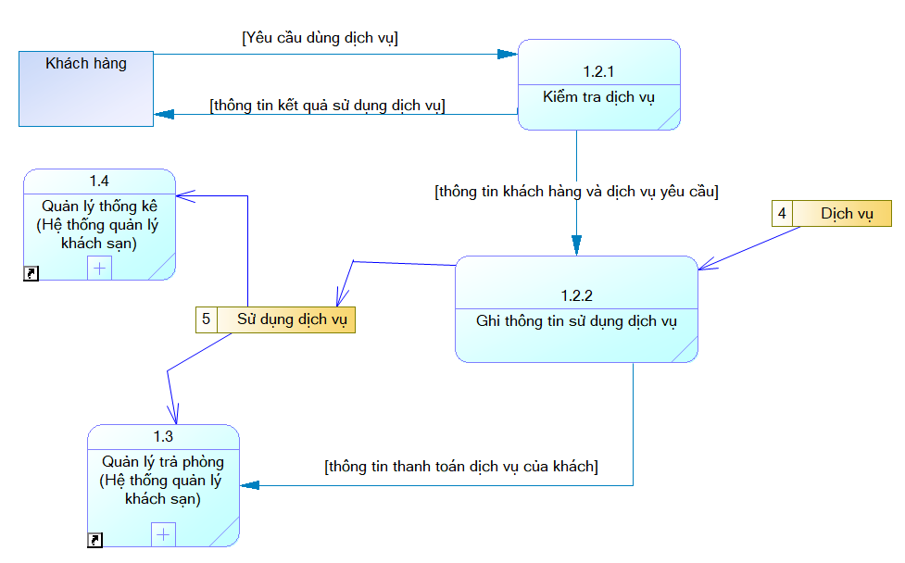

**3.6. MÔ HÌNH DFD CHO CHỨC NĂNG QUẢN LÝ NHÂN VIÊN**

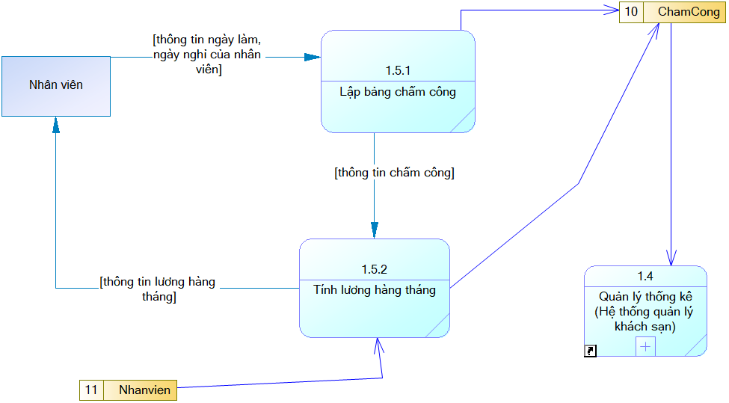

**3.7. MÔ HÌNH DFD CHO CHỨC NĂNG THỐNG KÊ THU CHI**

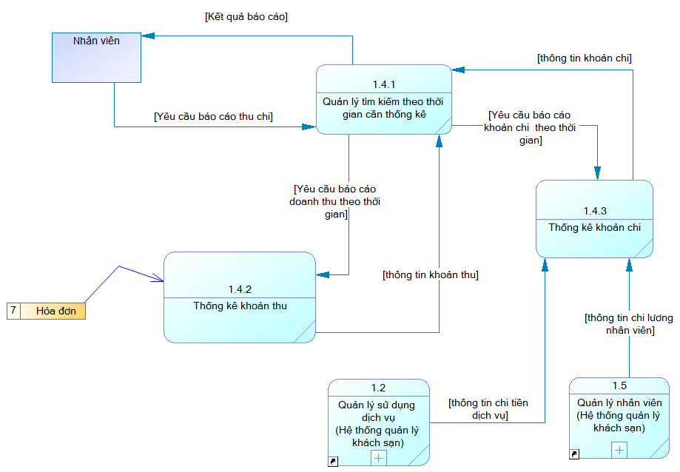

## IV. THIẾT KẾ DỮ LIỆU

### 4.1 MÔ HÌNH THIẾT KẾ DỮ LIỆU MỨC VẬT LÝ

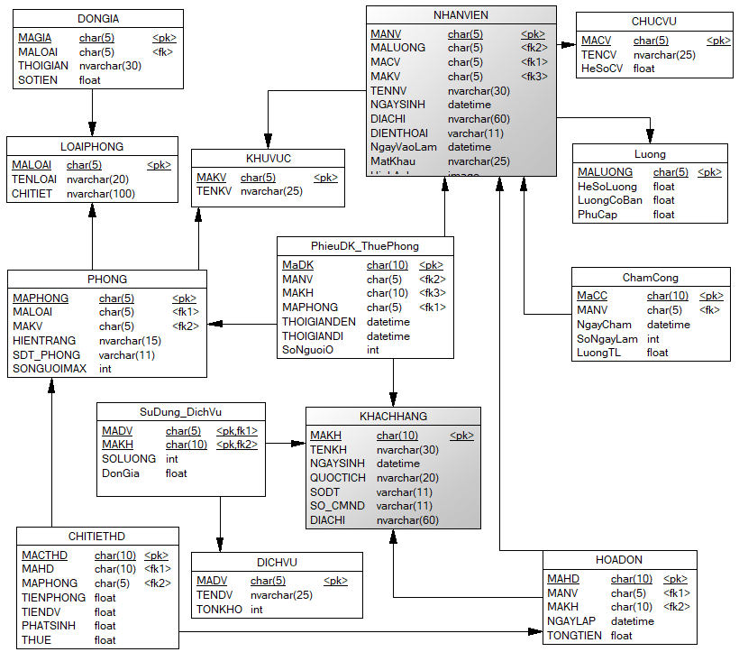

## V. THIẾT KẾ XỬ LÝ

### 5.1. PHÂN CHIA HỆ THỐNG

Phân chia hệ thống dựa trên việc gom nhóm theo chức năng.

QUẢN LÝ KHÁCH SẠN

### 5.2. THIẾT KẾ XỬ LÝ THEO LÔ – TRỰC TUYẾN

**5.2.1. Xử lý trực tuyến**

Các chức năng quản lý hệ thống, đặt phòng, trả phòng, quản lý nhân viên, quản lý dịch vụ. Vì: Các thông tin này có thể xử lý trực tiếp khi người dùng thao tác trên dữ liệu.

**5.2.2. Xử lý theo lô**

Dùng cho chức năng quản lý thống kê, vì việc thống kê thu chi phải dựa trên việc nhập xuất của hệ thống trong 1 khoản thời gian định trước.

Ví dụ như thu thập thông tin các hóa đơn thuê phòng trong vòng 1 tháng để thống kê doanh thu theo tháng.

### 5.3. ĐẶC TẢ XỬ LÝ

**Dùng mã giả để đặc tả xử lý:**

**Một số câu truy vấn chính trong hệ thống quản lý khách sạn:**

a. Tìm kiếm phòng chưa có người thuê:

Chọn ph PHONG sao cho ph.HIENTRANG = ‘Chưa thuê’

b. Ghi thông tin thuê phòng sau khi tìm thấy phòng phù hợp (ví dụ phòng có MAPHONG=’PH003’)

Thêm một kh KHACHHANG.

Chọn ph PHONG sao cho ph.MAPHONG = ‘PH003’ và đặt lại ph.HIENTRANG=’Đã thuê’

Thêm một pdk PhieuDK_ThuePhong có MAKH và MAPHONG tương ứng.

c. Tìm dịch vụ phù hợp với khách hàng

Chọn dv DICHVU sao cho dv.MADV=’Ma dich vu’ và dv.TONKHO > 0

d. Tính tiền sử dụng dịch vụ

Chọn SUM( sdv.SoLuong * sdv.DonGia) từ SuDung_DichVu sdv

sao cho sdv.MAKH = ‘Mã khách hàng’ và sdv.MACTHD = ‘mã chi tiết hd’

e. Tính tiền phòng

Chọn (pdk.THOIGIANDI – pdk.THOIGIADEN)/dg.THOIGIAN*dg.SOTIEN

Từ DONGIA dg, LOAIPHONG lp, PHONG ph, PHIEUDK_THUEPHONG pdk

Sao cho dg.MALOAI = lp.MALOAI và lp.MALOAI = ph.MALOAI

Và ph.MAPHONG = pdk.MAPHONG

f. Thanh toán trả phòng

- Đặt lại trạng thái phòng: Chọn ph PHONG sao cho ph.MAPHONG = ‘mã phòng’ và đặt lại ph.HIENTRANG=’Chưa thuê’

- Tính tổng tiền khách phải trả

Chọn (TienPhong + TienDV + PhatSinh + Thue)

Từ ChiTietHD, HOADON hd sao cho ChiTietHD.MAHD = hd.MAHD

g. Xem thông tin nhân viên

Chọn nv NHANVIEN sao cho nv.MANV = ‘mã nhân viên’

h. Tính lương nhân viên

Chọn LuongCoBan * (HeSoLuong + HeSoCV)/ [Số ngày trong tháng] * SoNgayLam + PhuCap

Từ NHANVIEN nv, LUONG l, CHAMCONG cc, CHUCVU cv

Sao cho nv.MALUONG = l.MALUONG và nv.MACV=cv.MACV và nv.MANV=cc.MANV

i. Thống kê thu chi

-Khoản thu:

Chọn SUM(TONGTIEN) từ HOADON sao cho NGAYLAP từ ‘Thời gian bắt đầu’ đến ‘Thời gian kết thúc’.

Trong đó thời gian bắt đầu và thời gian kết thúc là khoản thời gian muốn thống kê doanh thu.

-Khoản chi:

Chọn SUM(ct.TienDV) + SUM (CHAMCONG.LuongTL)

từ ChiTietHD ct, HOADON hd, CHAMCONG

Sao cho ct.MAHD = hd.MAHD và hd.NGAYLAP từ ‘Thời gian bắt đầu’ đến ‘Thời gian kết thúc’ và (Tháng) của ChamCong.NgayCham phải nằm trong thời gian bắt đầu và thời gian kết thúc.

## VI. THIẾT KẾ GIAO DIỆN

### 6.1. Chức năng quản lý hệ thống

Giao diện màn hình đầu khi mở ứng dụng

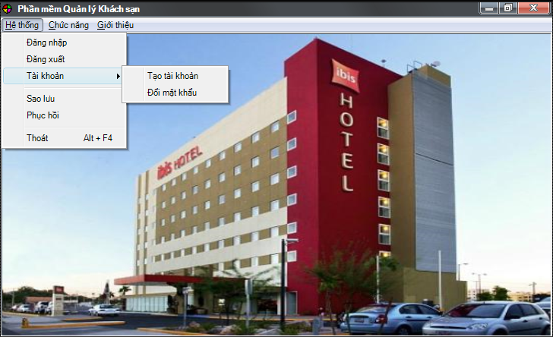

Tạo tài khoản cho nhân viên

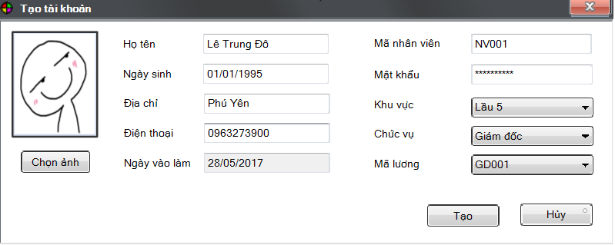

Điền các thông tin cá nhân, Combobox chức vụ sẽ load thông tin từ bảng CHUCVU, combobox Mã lương sẽ load thông tin từ bảng LUONG.

Bấm nút Tạo thì các thông tin này sẽ được lưu vào bảng NHANVIEN.

Giao diện đổi mật khẩu

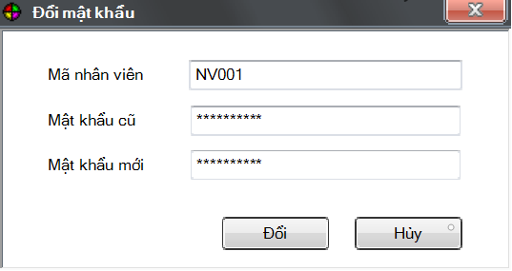

Dữ liệu sẽ được cập nhật lại vào bảng NHANVIEN

Giao diện sao lưu hệ thống

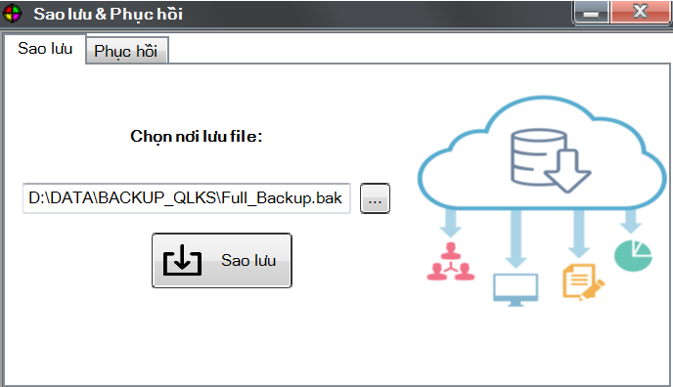

Vì đối với người dùng bình thường không hiểu được các cách sao lưu Full backup, differential backup, log backup. Nên Cách tốt nhất là cho FULL backup toàn bộ dữ liệu sẽ giúp người dùng dễ sử dụng.

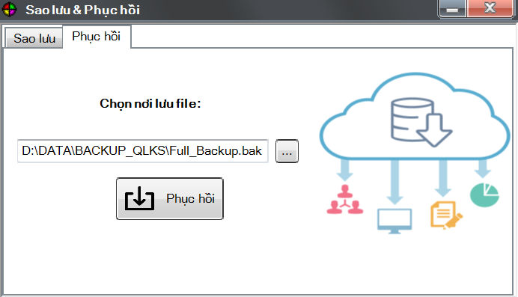

Thực hiện phục hồi dữ liệu chỉ cần chọn file Full Backup đã sao lưu lần trước, rồi bấn Phục hồi là xong.

Đăng nhập vào hệ thống:

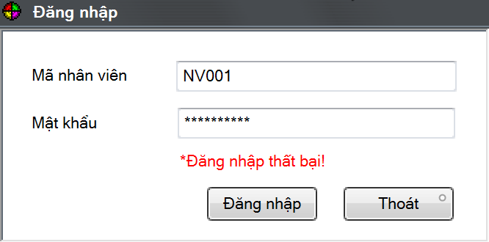

Đăng nhập sẽ thực hiện truy xuất từ bảng NHANVIEN, so mã nhân viên và mật khẩu.

Nếu khớp với thông tin trong bảng NHANVIEN thì đăng nhập thành công.

Nếu nhân viên nhập sai mật khẩu thì sẽ hiện dòng đăng nhập thất bại

Ngược lại sẽ vào màn hình như bên dưới.

Màn hình sau khi nhân viên đăng nhập thành công vào hệ thống

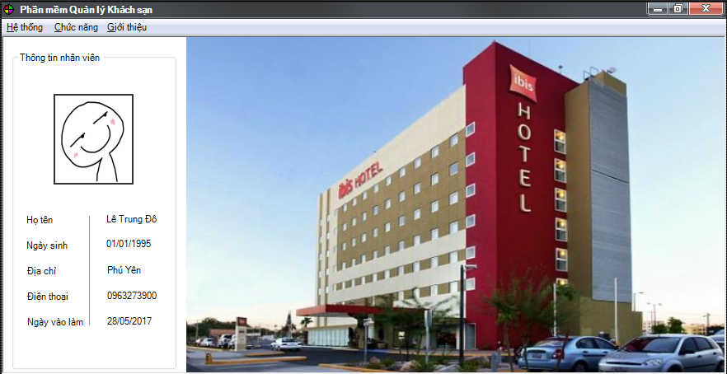

Sau khi đăng nhập thành công, menu “Chức năng” được kích hoạt (Enable) cho phép nhân viên thực hiện các thao tác quản lý khách sạn.

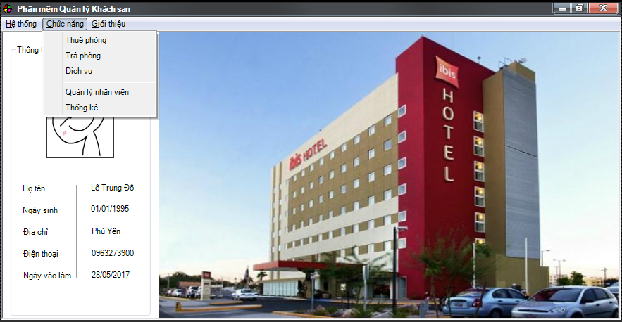

### 6.2. CHỨC NĂNG THUÊ PHÒNG

Vào Menu Chức năng>Thuê phòng

Giao diện quản lý thuê phòng khách sạn

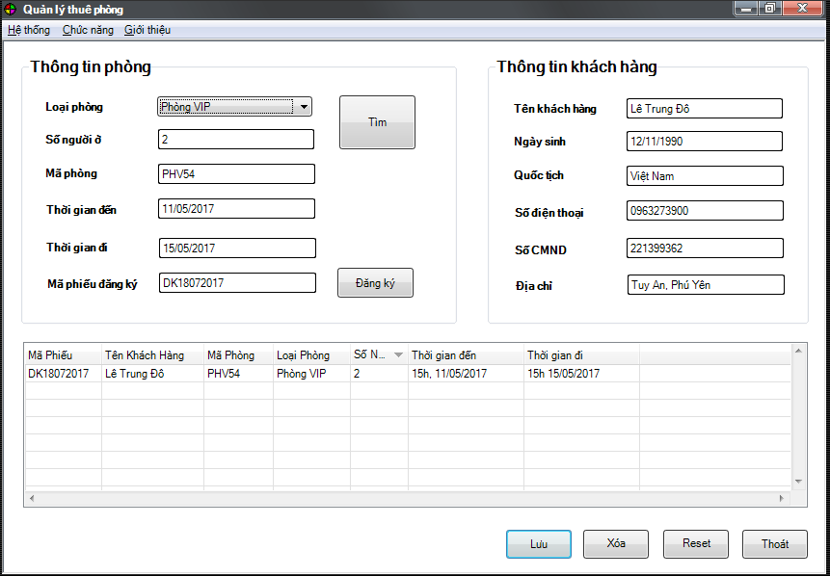

**Combobox Loại phòng** sẽ lấy thông tin từ bảng LOAIPHONG.

Nút **Tìm** sẽ tìm thông tin dựa vào bảng PHONG và LOAIPHONG

Khi khách yêu cầu chọn loại phòng với thông tin số người ở, nhân viên sẽ nhập vào phần mềm 2 thông tin này và bấm nút **Tìm.**

Form chọn phòng hiện lên, các phòng đã có người thuê sẽ bị vô hiệu hóa (Disable).

Khi chọn phòng phù hợp thì cửa sổ Chọn phòng sẽ đóng lại, và gửi thông tin Mã phòng về form Quản lý thuê phòng như hình trên.

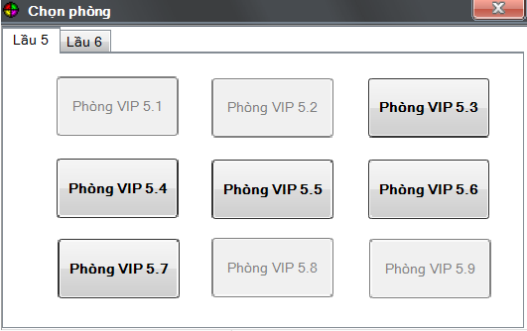

Sau đó nhân viên sẽ nhập các thông tin còn lại, và thông tin khách hàng.

Cuối cùng nhấn Đăng ký. Thông tin sẽ lưu tạm ở DataGridView phía dưới, cho phép sửa trực tiếp trên lưới, hoặc xóa đi nhập lại.

Nhấn Lưu sẽ lưu dữ liệu vào các bảng KHACHHANG, PhieuDK_ThuePhong và sẽ tự cập nhật lại hiện trạng của phòng vừa thuê trong bảng PHONG là “đã thuê”.

### 6.3 CHỨC NĂNG TRẢ PHÒNG

Khách hàng yêu cầu trả phòng, nhân viên hỏi số phòng rồi nhập vào phần mềm mã phòng.

Nhấn **Tìm** sẽ ra thông tin gần nhất khách thuê phòng(dựa vào bảng PhieuDK_ThuePhong), cùng với thông tin chi tiết khách sử dụng các dịch vụ (lấy thông tin từ bảng SuDung_DichVu).

Khung thời gian đi có thể sửa được, do khách có thể ở lâu hơn, hoặc về sớm hơn so với lúc đăng lý thuê.

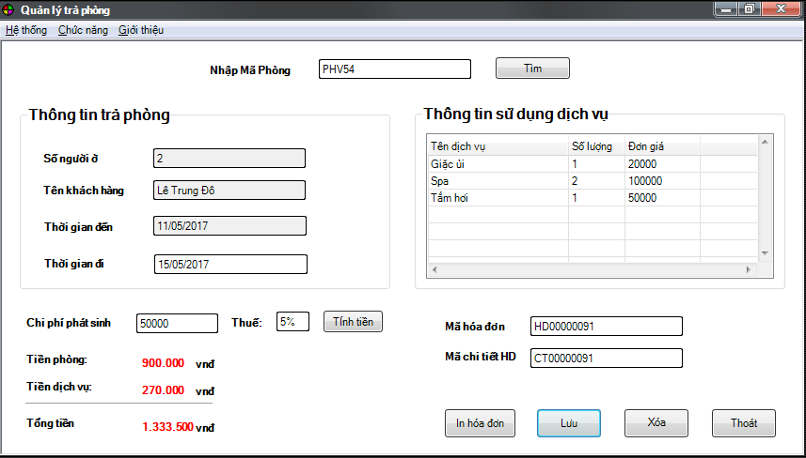

Nhập thêm chi phí phát sinh nếu có phát sinh (như làm hỏng tiện nghi trong phòng…vv)

Nhập thuế nếu có. Rồi nhấn **Tính tiền** sẽ ra số tiền cần thanh toán.

Mã hóa đơn và mã CTHD tự động sinh ra.

Nếu bấm **Lưu**, dữ liệu sẽ được lưu vào HOADON, CHITIETHD, và sẽ cập nhật lại hiện trạng của PHONG là “chưa thuê”

In hóa đơn sẽ xuất ra hóa đơn cho khách hàng. Thông tin tờ hóa đơn như sau:

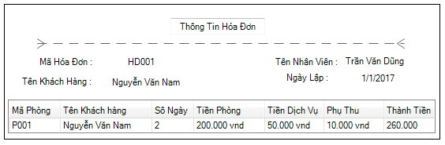

### 6.4. CHỨC NĂNG QUẢN LÝ SỬ DỤNG DỊCH VỤ

Nhân viên chọn tên dịch vụ ở combobox (load từ bảng DICHVU) theo yêu cầu khách hàng, nhập số lượng, rồi nhấn Kiểm tra.

Nếu dịch vụ có sẵn sẽ thông báo Tình trạng: Có sẵn và hiện GroupBox thông tin khách hàng lên. Nhập mã khách hàng hoạc tên khách hàng, bấm tìm sẽ hiện thông tin mã phòng, ngày thuê gần nhất để kiểm tra cho đúng.

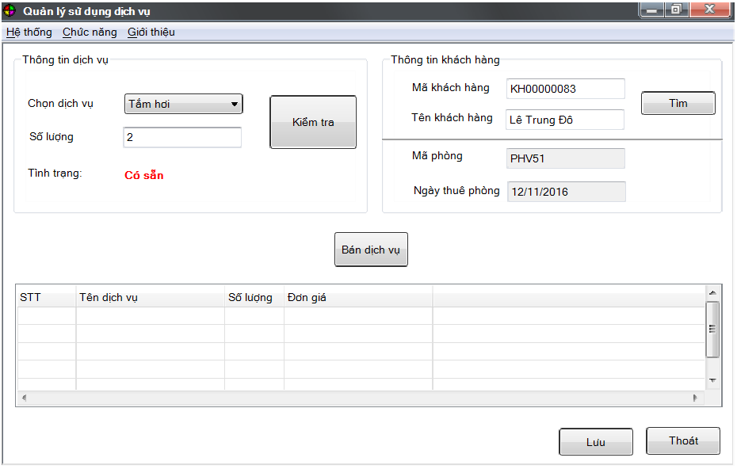

Nhấn Bán dịch vụ, một DataGridView sẽ hiện lên thôn tin cac dịch vụ khách mới đăng ký, và các dịch vụ trước đó.

Nhấn Lưu sẽ đưa dữ liệu vào bảng SuDung_DichVu và cập nhật Lượng tồn trên bảng DICHVU

### 6.5. CHỨC NĂNG QUẢN LÝ NHÂN VIÊN

Tab **Chấm công**: Thực hiện chấm công mỗi tháng cho nhân viên.

Sau khi nhập mã nhân viên, số ngày làm việc. Nhấn **Tính lương** sẽ hiện lên các thông tin Hệ số lương, hệ số chức vụ, phụ cấp, lương cơ bản (lấy từ bảng NHANVIEN, CHUCVU, LUONG.

Và dữ liệu sẽ lưu tạm lên 1 dataGridView, Tiền lương được tính dựa vào các thông tin ở trên.

Bấm **Lưu** sẽ lưu thông tin từ dataGridView lên bảng CHAMCONG.

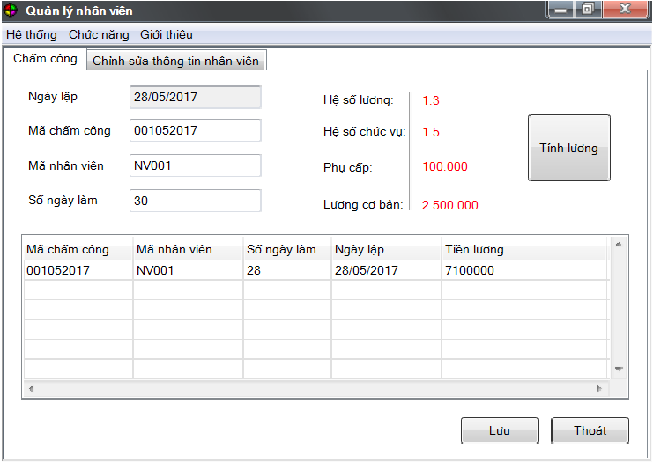

Tab Chỉnh sử thông tin nhân viên:

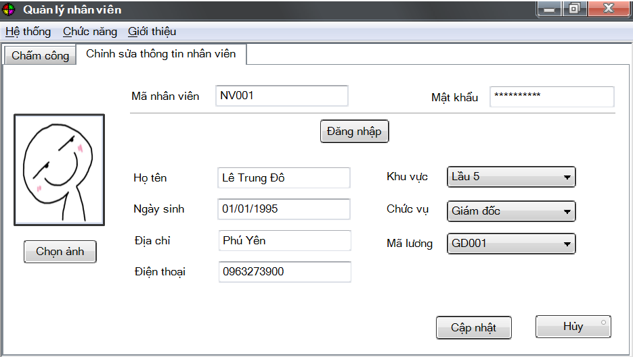

Đăng nhập thành công mới được sửa thông tin nhân viên. Riêng Quản lý không cần đăng nhập vẫn sửa được mọi nhân viên.

### 6.6. CHỨC NĂNG THỐNG KÊ

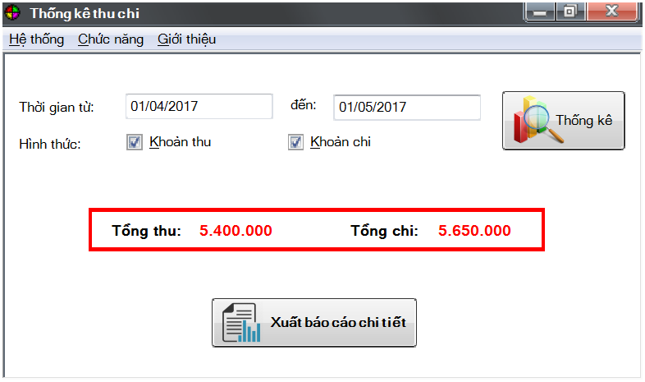

Thống kê khoản thu sẽ lấy từ bảng HOADON, và lọc theo thời gian cần thống kê để tính tổng doanh thu.

Thống kê khoản chi sẽ lấy từ bảng CHAMCONG (Lương trả cho nhân viên) và CHITIETHD (Tiền phí dịch vụ và tiền phát sinh), cũng dựa theo thời gian thống kê để tính tổng chi.

